新龙湖中三班今日动态
2025年9月10日 阴
来园活动
学号 | 姓名 | 情绪 | 午餐情况 | 午睡情况 | 备注
1 | 常婼涵 | ○ | ○ | ○
2 | 鲁佳依 | ○ | ○ | ○
3 | 王宁安 | ○ | ○ | ○
4 | 朱一诺 | ○ | ○ | ○
5 | 常苡恩 | ○ | ○ | ○
6 | 陆辰汐 | ○ | ○ | ○
7 | 卢恩颖 | ○ | ○ | ○
8 | 姚可及
9 | 张晓彤 | ○ | ○ | ○
10 | 朱亦霏 | ○ | ○ | ○
11 | 金勤恩
12 | 徐德华 | ○ | △ | ○
13 | 刘沐熙 | ○ | ○ | ○
14 | 张童轩 | ○ | ○ | ○
15 | 李洛书 | ○ | ○ | △
16 | 贺宇晨 | ○ | ○ | ○
17 | 赵启恒 | ○ | ○ | ○
18 | 朱亦霖 | ○ | △ | ○
19 | 郁潘达 | ○ | ○ | ○
20 | 李景治 | ○ | ○ | ○
21 | 杨隽程 | ○ | ○ | ○
22 | 朱兮
23 | 刘羲沐 | ○ | ○ | △
24 | 朱煜程 | ○ | △ | ○
25 | 孙沐辰 | ○ | ○ | ○
观察内容：观察目标幼儿来园、午餐、午睡的情况
备注：为了方便记录，每一项评价可以选择一个标记，打勾或者画圈都可以。
情绪：稳定○、不稳定△
午餐：吃完○、没吃完△
午睡：入睡○、未入睡△
评价与分析：
午餐情况：今天吃的是扬州炒饭、菌菇鸡汤。
午睡情况：大部分幼儿在12:40前入睡，个别幼儿13：00前睡着。

集体活动：
美术：这就是我
这是一节命题绘画活动，主要引导幼儿利用镜子观察自己的脸部特征并大胆绘画。每个幼儿都有一张脸，脸型的不同、五官的不同，身高的不同这都是幼儿的特别之处，在活动中主要运用游戏、图示等方式以及通过视觉的冲击，让幼儿感受到自己独特的美，最后用绘画的方式夸张地画出自己脸部特征，知道自己和别人的与众不同。
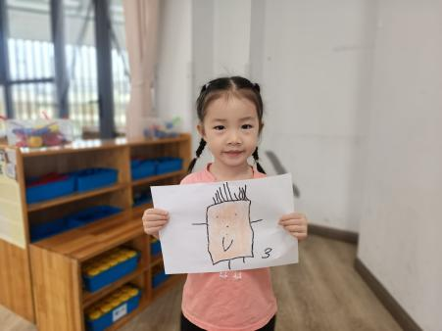 | 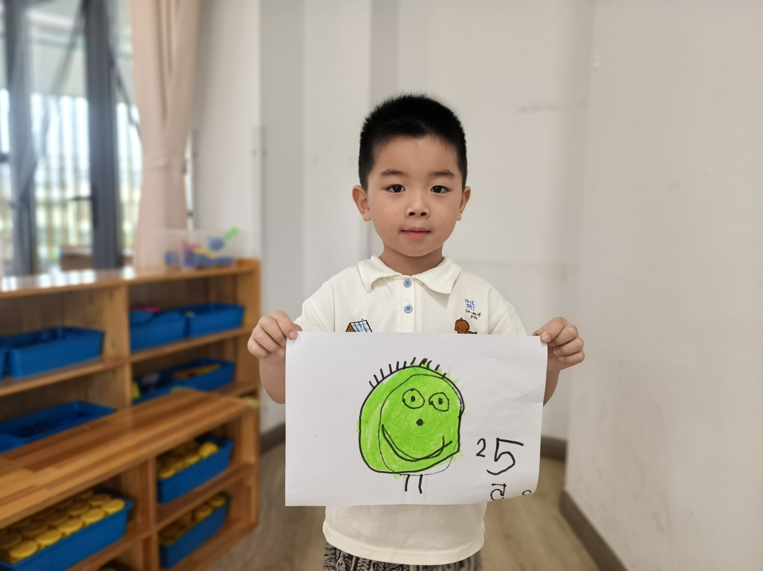 | 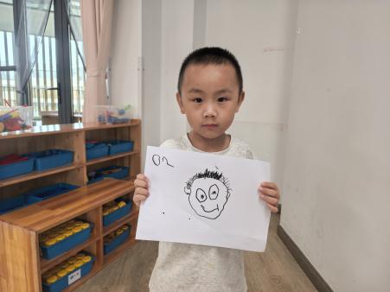
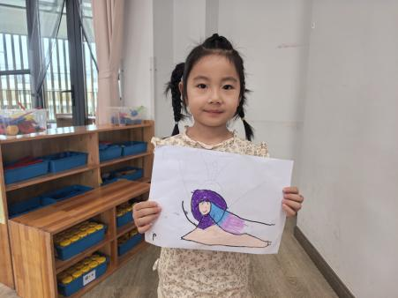 | 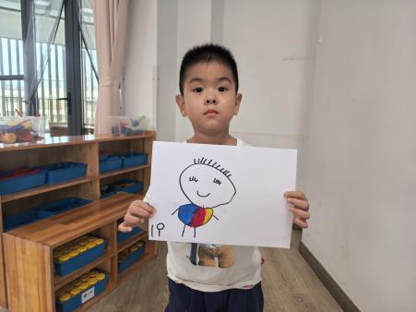 | 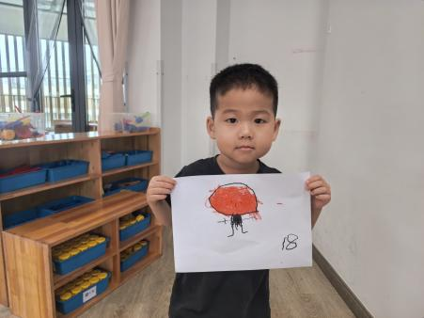
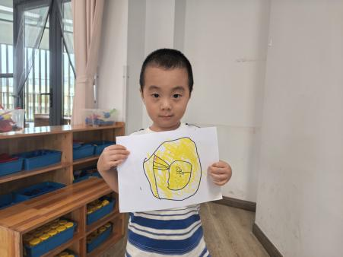 | 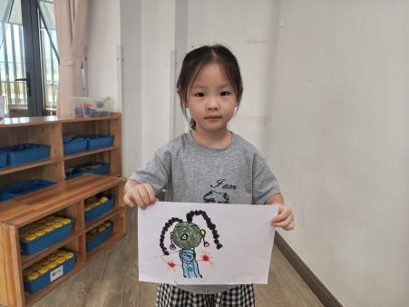 | 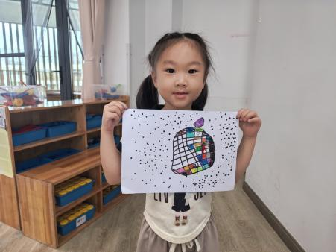

户外活动：
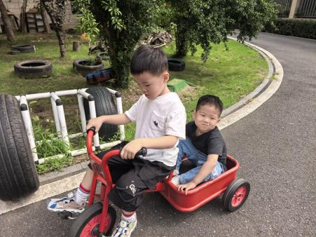 | 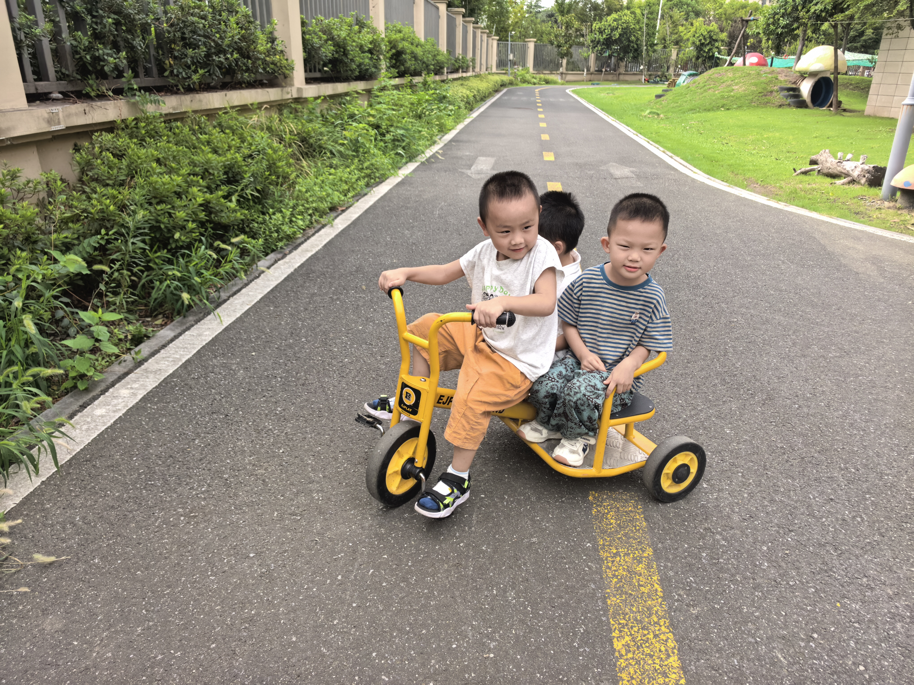 | 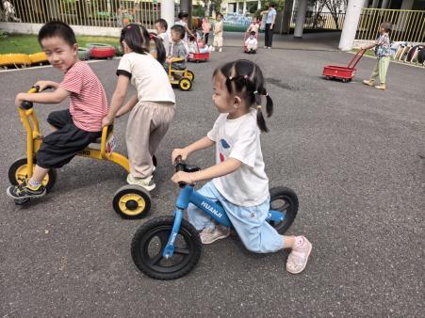

区域游戏：
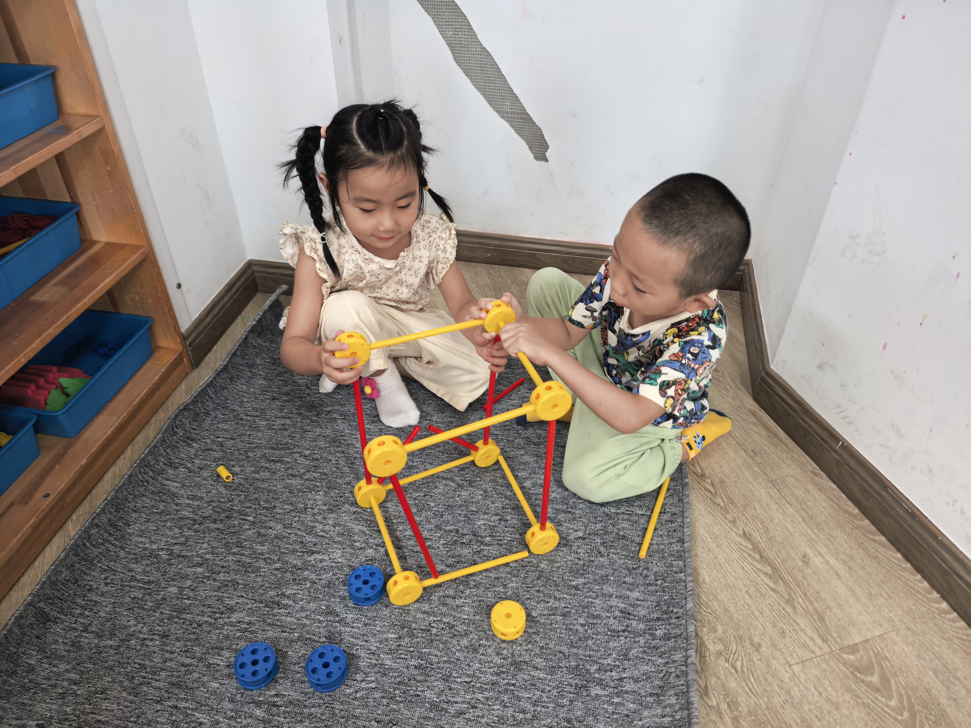 | 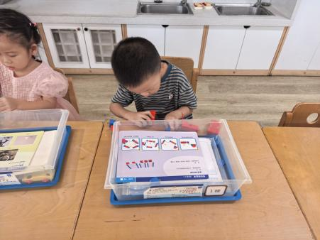 | 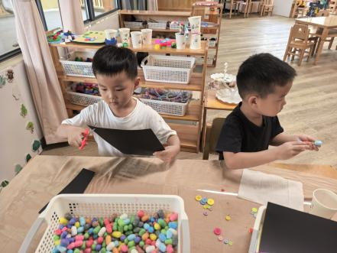
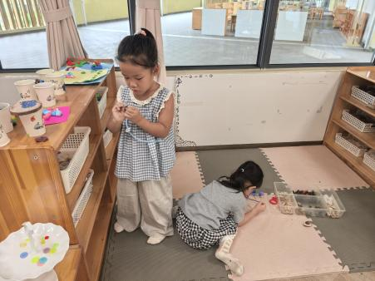 | 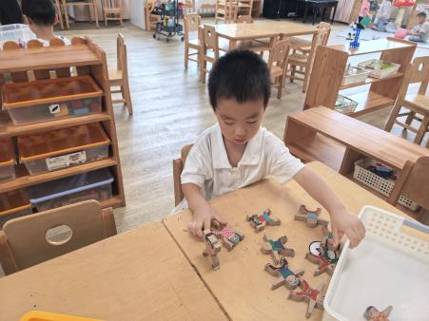 | 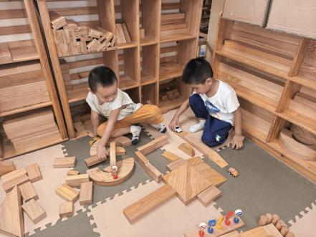

家园合作：
温馨提醒：
✈动态上的照片，仅作为老师观察时的随拍，并不是所有孩子的照片都会呈现。
✈请家长在来园前为孩子们垫上汗背巾。
✈小朋友来园的路上要注意安全哦。
✈各位家长大家好，我们实行分时间段来园，我们中班入园时间是8点10分，不上延时班的放学时间是15点43分，上延时班的放学时间是16点43分，请大家根据时间安排接送人员准时接送孩子，感谢配合！

